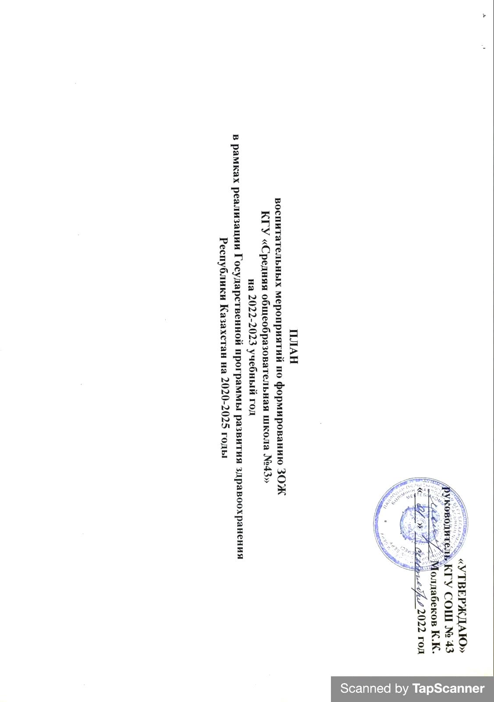

Цель: достижение здорового образа жизни всего континента путем создания среды, способствующей укреплению здоровья.

Задачи:
- Создать возможности для реализации физического, психологического и социального потенциала обучающихся, для повышения чувства собственного достоинства
- Обеспечить получение знаний и выработку жизненных навыков
- Создать благоприятную среду для здоровья учащихся и соответствующих мер безопасности во время работы и обучения
- Содействовать в формировании чувства ответственности у каждого за охрану своего здоровья и окружающих
- Содействовать и создавать практические возможности в формировании здорового образа жизни для учащихся и персонала колледжа
- Содействовать установлению благоприятной атмосферы во взаимодействиях между учащимися и персоналом, а также между учебным заведением и домом

СЕНТЯБРЬ
Национальные программы:
«Знание ПДД – основа безопасности» по профилактике ДТП (01.09. -10.09)
Фестиваль здоровья – 10 сентября. Национальный день семьи – 13 сентября
«Неделя здоровья» (2-6.09)

Раздел | Содержание | Ответственные | Класс | Место проведения
Работа с учащимися | 1. День здоровья:  - Фитнес зарядка;  - «Веселые старты»;  - Спортивные эстафеты;  - «Арқан тарту».  2. Профилактика травматизма:  - оформление стенда «Осторожно дорога!»;  - участие в городском конкурсе на лучшую постановку по профилактике травматизма «Безопасность залог здоровья»;  - классные часы «Изучаем правила дорожного движения».  3. Классные часы на тему «Острожно, Вейп!»;  4. Осуществление плановых прививок  5. Организация деятельности спортивной секции по футболу.  6. Организация здорового питания. | учителя физ.восп.  учителя физ.восп.  учителя физ.восп.  учителя физ.восп.  Долженко К.В.  ст.вожатая и кл.рук.  кл.рук. (07.09)  кл.рук. (07.09)  мед.сестра  Джанкин К.К.  Бейсекеева Г.С. - ЗРВР | 2-ые классы  6-ые классы  3-ые классы  10-11 классы  5-8 классы  1-8 классы  9-11 классы  5-9 кл  1-4 классы  1-11 классы | двор школы  стадион  стадион  стадион  фойе 2 этаж  по кабинетам  по кабинетам  мед.пункт  стадион школы  столовая
Работа с родителями | 1. Рассылка памятки через ватсап «Профилактика ДТП».  2. Участие в городской спортивной эстафете «Папа, мама, я – спортивная семья» (17.09) | администрация  ДЮЦЭТ | 1-11 кл | ватсап  ДЮЦЭТ

ОКТЯБРЬ
Национальные программы:
«Предупредить. Защитить. Привить!» по профилактике ОРВИ (с 1 по 31 октября).
«В здоровом теле – здоровый дух!» к Всемирному дню психического здоровья 10 октября.
«Трезвость – норма жизни» к Дню отказа от употребления алкоголя (28 октября)
«Знайте – живите дольше!» ко Всемирному дню инсульта (29 октября).

Раздел | Содержание | Ответственные | Класс | Место проведения
Работа с учащимися | 1. Оформление стенда «Мы за ЗОЖ».  2. Раздача листовок о профилактике ОРВИ.  3. Мероприятия по профилактике психического здоровья для учащихся:  - Занятие для учащихся старших классов «Давайте поговорим о нашем психическом здоровье»;  - Профилактическая работа «Школьные страхи и тревожность младших школьников» для учителей 1-4 классов.  4. Просмотр короткометражного видео «Инсульт, причины и последствия» на кл. часах.  5. Мероприятие по ЗОЖ на параллель 8-х классов. | медсестра  медсестра  психологи школы  Алякпарова К.Н.  Тортопиди О.А.  кл.рук.  Мергалимова М.Б. | 1-11 кл.  5-11 кл.  1-4 кл.  8-11 кл. | 2 этаж  по кабинетам  по кабинетам  по кабинетам  по кабинетам  по кабинетам
Работа с пед. коллективом | Семинар «Психическое благополучие учителя» | школьные психологи |  | актовый зал
Работа с родителями | - Род.собр: «Роль семьи в формировании чувства взрослости и стремлении к самостоятельности» (6 классы).  2. «Трезвость – норма жизни» профилактические беседы с родителями неблагополучных семей. | школьные психологи  СПС |  | ZOOM  на дому

НОЯБРЬ
Национальные программы:
«Прекрасный день, чтобы бросить курить» к Дню отказа от курения (16–20.11).
«Все о ВИЧ/СПИД» ко Всемирному дню борьбы со СПИД (5.11-5.12)
«Дыши свободно!» ко Всемирному дню борьбы хронической обструктивной болезни легких – 18 ноября
«Диабет под контроль» ко Всемирному дню борьбы с сахарным диабетом (14 ноября).
Раздел | Содержание | Ответственные | Класс | Место проведения
Работа с учащимися | 1. Классный час на тему «Борьба с курением» (23.11).  2. Классный час на тему «Профилактика суицида» (23.11).  3. Классные часы «Жизнь без агрессии» (23.11).  4.Распространение информационных листовок на классных часах «Диабет: профилактика лечения».  5. Оформление стенда «Мы За ЗОЖ».  6. «Не укорачивай себе жизнь» – тематическая полка ЗОЖ, обзор к 19 ноября (третий четверг ноября) – Международному дню отказа от курения.  - Квест-игра «Здоровое питание»  - Спортивные мероприятия:  -Соревнования по волейболу на кубок Н.З. Семиги;  -Баскетбол. Зачёт 52-й спартакиады среди учеников;  -Шахматы «Белая ладья»;  -Тогыз кумалак;  - Баскетбол. Первенство школы среди 8-9 кл., 10-11 кл.  9.Встреча психолога с детьми «Поговорим о кибербуллинге».  10. «Сохранение психического здоровья. Профилактика конфликтов. Как распознать признаки депрессии». | кл. руководители  кл. руководители  кл. руководители  мед.сестра  кл. руководители.  Шувалова Т.Ю. – библиотекарь  Баланюк А.И.  МО физ.воспитания  школьные психологи  школьные психологи | 10-11 классы  7-9 классы  5-6 классы  1-11 классы  5-11 классы  8 классы  8-9 классы  5-7 классы  5-11 классы | по кабинетам  по кабинетам  по кабинетам  по кабинетам  библиотека  по кабинетам  по кабинетам  по кабинетам
Работа с пед. Коллективом | - Пятиминутка на тему: «Профилактика ВИЧ/СПИД».  - Тренинг по развитию толерантности учителя. | медсестра  школьные психологи |  | метод. кабинет

ДЕКАБРЬ
1.12 – Всемирный день борьбы со СПИД
Месячник по профилактике респираторных вирусных инфекций и гриппа

Раздел | Содержание | Ответственные | Класс | Место проведения
Работа с учащимися | 1. Проведение классных часов на тему «Профилактика ВИЧ».  2. Встреча с психологом ЦПЗ для учащихся.  3. Книжная выставка «СПИД- это болезнь, которая распространяется».  4. Оформление стенда «Мы За ЗОЖ».  5. «Веселые старты».  6. «Психология ранней юности: проблемы и пути их решения».  7. Профилактика буллинга и кибербуллинга в подростковой среде.  8. Первенство школ по волейболу. | кл. руководители  школьные психологи  Шувалова Т.Ю. библиотекарь  ст.вожатая  учителя физ.восп.  школьные психологи  школьные психологи  учителя физ.восп. | 9-10 класс  10 кл.  вся школа  1-4 классы  10 классы  7 классы  8-9 классы | по кабинетам  по кабинетам  библиотека  на 2 этаже  спорт зал  актовый зал  по кабинетам  спорт зал
Работа с пед. коллективом | Пятиминутка на тему: «Профилактика вирусного гепатита А». Раздача брошюр. | медсестра |  | по кабинетам
Работа с родителями | 1.Род.собр. «Психология ранней юности: проблемы и пути их решения» (10 классы).  2. Род.собр. «Почему мы должны говорить о ВИЧ и СПИДе». | школьные психологи  шк.медсестра |  | актовый зал  онлайн

ЯНВАРЬ
Месячник Здорового образа жизни
Месячник нетрадиционных методов оздоровления. Месячник по профилактике ОРВИ

Раздел | Содержание | Ответственные | Класс | Место проведения
Работа с учащимися | 1. Волейбол. Зачёт 52-й спартакиады школьников  2. Лыжные гонки. Зачёт 52-й спартакиады школьников.  3. Классные часы:  - «Осторожно, грипп!»;  - «Как можно обезопасить себя от ОРВИ?».  4. Контроль за санитарно-гигиеническими условиями обучения и воспитания.  6. Час-здоровья «ЗОЖ- как способ жить интересно и активно» (25.01).  7. Квест-игра «В поисках клада «Здоровье» (18.01)  8.Занятие по нравственно-половому воспитанию: «Девочка.Девушка.Женщина».  9. Проведение бесед на тему:  «Как защитить себя и окружающих». | учителя физ.восп.  учителя физ.восп.  кл. руководители.  кл. руководители.  шк.медсестра  Хотянович З.В.  Ашимова А.Н.  школьные психологи  шк.медсестра | 6-11 классы  1-3 классы  1-4 классы  5-7 классы  вся школа  6 классы  5 классы  8-9 классы  1-11 классы | спорт зал  стадион  по кабинетам  по кабинетам  по кабинетам  актовый зал  по кабинетам  по кабинетам
Работа с пед. Коллективом | - Круглый стол на тему: «О профилактике ОРВИ, гриппа и нетрадиционных методах оздоровления»;  - «Профилактика эмоционального выгорания учителя». | шк.медсестра  школьные психологи |  | онлайн  онлайн/офлайн
Работа с родителями | Род.собр.« «Видеть и понимать. Эмоциональная поддержка ребенка – залог мира, спокойствия и благополучия в семье» (7 класс). | школьные психологи |  | онлайн/офлайн

ФЕВРАЛЬ
Национальная программа: «Жизнь без рака» по профилактике онкологических заболеваний (1-10.02)
День борьбы с онкологическими заболеваниями (4 февраля)

Раздел | Содержание | Ответственные | Класс | Место проведения
Работа с учащимися | 1.Классные часы «Гигиена мальчиков и девочек».  2. Участие в первенстве города по зимнему Президентскому многоборью.  3. Военно-спортивная эстафета памяти Е.А.Аликбекова.  4. Веселые старты на санках.  5. Беседы и дискуссии на тему по профилактике онкологических заболеваний.  6. Оформление стенда по профилактике онкологических заболеваний.  7. Занятие «Жемчужина счастья: как быть здоровой и счастливой!».  8. Мероприятие по ЗОЖ на параллель 3-х классов.  9. Методы и средства предупреждения нежелательной беременности; по планированию семьи.  10. Углубленная диагностика детей, склонных к суициду среди учащихся 8-11 классов. | кл.рук.  учителя физ.восп.  учителя физ.восп.  учителя физ.восп.  шк. мед.сестра.  кл. руководители  ст.вожатая  психологи школы  кл.рук.  шк. мед.сестра.  школьные психологи | 1-11 кл  8-11 класс  10-11 класс  4 классы  5 класс  9-10 кл.  3 классы  8-10 классы  8-11 классы | по кабинетам  стадион  спорт зал  акт. зал  2 этаж  онлайн/офлайн  актовый зал  по кабинетам  кабинет психологов
Работа с пед. коллективом | Пятиминутка на тему: «Рак победим». | шк.медсестра |  | метод. каб.
Работа с родителями | «Стрессоустойчивость, как помочь ребенку успешно сдать ЕНТ» (11 класс). | школьные психологи |  | актовый зал

МАРТ

Национальная программа: «Защити себя от туберкулеза!» по профилактике туберкулеза (24.03)

Раздел | Содержание | Ответственные | Класс | Место проведения
Работа с учащимися | 1. Выставка рисунков «Наш друг – здоровье!».  2. Спортивные состязания, посвященные празднику «Наурыз» (национальные игры).  3. Оформление школьного стенда «Мы за Здоровый Образ Жизни».  4. Распространение информационных листовок по профилактике туберкулеза.  5. Час-здоровья: знакомство учащихся с профилактикой туберкулеза.  6. Мероприятие по ЗОЖ на параллель 2-х классов. | учителя нач. кл-ов.  учителя физ.восп.  кл. руководители.  медсестра, ст.вожатая  шк.медсестра  кл.рук. | 1-4 класс  1-11 класс  5-9 класс  8 класс  вся школа  2-ые кл. | 1 этаж  спорт зал  на 2 этаже  по школе  актовый зал
Работа с пед. Коллективом | Пятиминутка на тему: «Профилактика туберкулеза». | медсестра,  ст.вожатая |  | актовый зал
Работа с родителями | Раздача информационных листовок «Защити себя от туберкулеза!» по профилактике туберкулеза. | медсестра, ст.вожатая |  | по кабинетам

АПРЕЛЬ
Национальные программы:
«Здоровое питание – путь к отличным знаниям!» по организации рационального питания (2 по 11.04)
Месячник по профилактике ИППП (1.04-28.04)
Всемирная неделя иммунизации (с 24 по 30.04.)
«Безопасная жизнь» по профилактике травматизма (01.04. -30.04)

Раздел | Содержание | Ответственные | Класс | Место проведения
Работа с учащимися | 1. Неделя здоровья, посвященная памяти учителя ФК Сейсембекову Г.Р.  2. Оформление школьного стенда «Мы за здоровое питание».  3. Футбол (2006-07 г.р).  4. Летнее Президентское многоборье. Зачёт 52-й спартакиады школьников.  5. Оформление стенда «Осторожно – дорога!» по профилактике травматизма.  6. Урок здоровья «В здоровом теле – здоровый дух» на параллель 7-х классов.  7.Трениговые занятия, направленные на профилактику употребления ПАВ (6-7 класс). | учителя физ.восп.  ст.вожатая  учителя физ.восп.  учителя физ.восп.  Долженко К.В.  Хузина О.А.  школьные психологи | 1-3 класс  5 класс  7 класс  9 класс  7 классы  6-7 классы | спорт зал  фойе  2 этаж  спорт зал  стадион  фойе  2 этаж  актовый зал  онлайн/офлайн
Работа с родителями | Род.собр. «Кризисы взросления младшего школьника»  (4 классы). | Тортопиди О.А. –психолог школы |  | онлайн/офлайн

МАЙ
Национальные программы:
«Мы за Казахстан без табака!» по профилактики табакокурения (1.05.-31.05)
«Живи без астмы» по профилактике бронхиальной астмы (2.05 по 11.05)
Всемирный день борьбы с артериальной гипертонией (12 мая).
«Неделя здоровья» под девизом «Я за здоровый образ жизни!» (14 по 20 мая)

Раздел | Содержание | Ответственные | Класс | Место проведения
Работа с учащимися | 1. Классные часы и интерактивные уроки «Безопасность на водоемах в летний период» (13.05).  2. Урок здоровья «Борьба с курением», «Профилактика употребления электронных сигарет и вейпа, кальяна насвая» (20.05).  3. Оформление школьного стенда «Мы за Здоровый Образ Жизни».  Лёгкая атлетика. Зачёт 52-й спартакиады среди учащихся.  4. Лёгкоатлетическая эстафета. Зачёт 52-й спартакиады среди учащихся.  5.Футбол «Балғары доп» 2004-2005 г.р. | кл.руководители  кл. руководители.  ст.вожатая  учителя физ.восп.  учителя физ.восп.  учителя физ.восп. | 5-11 классы  1-11 классы  3-4 классы  5-6 классы  8 классы | по кабинетам  по кабинетам  фойе  2 этаж  стадион  стадион  стадион
Работа с пед. коллективом | Пятиминутка на тему «Бронхиальная астма-самый расспростаненный хронический недуг». | шк. медсестра |  | актовый зал
Работа с родителями | Родительские собрания:  «Особенности межличностных отношений подростков»  (8 класс). | школьные психологи |  | онлайн/офлайн

ИЮНЬ
Национальные программы:
«Марафон здоровых привычек» по профилактике наркомании и незаконного оборота наркотиков 01.06. по 01.07.
«Золотые правила здоровья» по профилактике острых кишечных инфекций. (04.06. по 13.06.)

Раздел | Содержание | Ответственные | Класс | Место проведения
Работа с учащимися | 1. Футбол «Былгары доп» 2008-2009 г.р.  2. Открытие пришкольного оздоровительного лагеря «Ertis Land».  3. Эстафета «Стадион неожиданностей».  4. Утренняя общая зарядка «Разминка».  5. Распространение информационных листовок: «Скажи наркотикам- НЕТ!» | учителя физ.восп.  ЗРВРы, рук. пришкол. лагеря  учителя физ.восп.  учителя физ.восп.  ст.вожатая | 5-6 класс  1 сезон  1 отряд  вся школа  вся школа | стадион  крыльцо школы  стадион  в зале символов  по школе
Работа с пед. коллективом | Беседа о профилактике острых кишечных инфекций. | шк.медсестра |  | актовый зал
Работа с родителями | Проведение родительских собраний «Здоровье и безопасность детей в летний период». | кл. рук. ЗРВР, род. комитет |  | актовый зал

